Video:
- Baťův kanál
- Baťův Zlín
- Poutní místa
- Zlínský kraj a film
Pracovní list je určen žákům 2. stupně ZŠ a SŠ a lze jej využít v prezenční i online výuce.
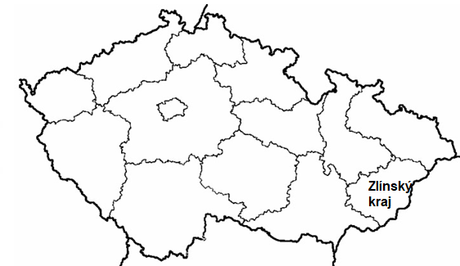Aktivity před sledováním videa:
Aktivity před sledováním videa mohou
pomoci k pochopení specifik daného kraje.
Aktivita A: Zlínský kraj je jedním ze
14 vyšších územně správních celků v České
republice (ČR).
V úvodní aktivitě si žák zopakuje polohu
Zlínského kraje i ostatních krajů ČR.
Doplňte do slepé mapy¹ České republiky:
1) názvy krajů, se kterými Zlínský kraj
sousedí.
Řešení: Žák vyznačí Jihomoravský,
Olomoucký a Moravskoslezský kraj.
2) název státu, se kterým Zlínský kraj sousedí. Řešení: Žák vyznačí Slovenskou republiku (Slovensko).
Aktivita B: Na základě informací v tabulce
doplňte do textu chybějící informace.
Tabulka: Základní rozdělení věřících podle krajů (2011)³
V aktivitě B žáci pracují s informacemi ČSÚ k roku
2011. (V době zveřejnění PL nebyly informace
k danému tématu za rok 2021 dostupné.)
„V pořadí krajů, které mají relativně nejvyšší počty
věřících v ČR, nedošlo ve srovnání s výsledky
předcházejícího sčítání k žádné změně. Na prvním
místě byl v roce 2011 (3) ___Zlínský___ kraj,
kde věřící v úhrnu představovali (4) ___37___ %
populace. (Tento kraj měl mezi všemi kraji největší
podíl obyvatel, kteří se přihlásili k římskokatolické
církvi.) Naopak nejnižší podíl věřících v ČR byl při
sčítání v roce 2011 zjištěn v (5) ___Ústeckém kraji__
kraji.“²

Aktivita C:
V aktivitě C žáci porovnávají informace v kartogramech s informacemi ČSÚ v tabulce. S ohledem na časové možnosti učitele a věk žáků lze úlohy 6 a 7 vynechat.
6) Na základě informací v tabulce rozhodněte, který kartogram (A, nebo B) je správný⁴.
Řešení: ___A___

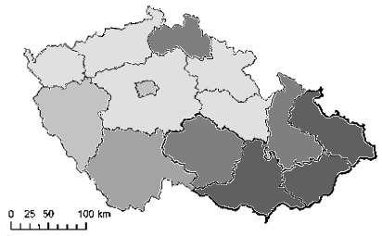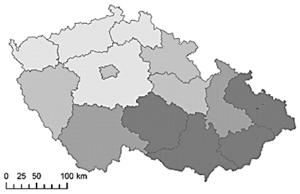
B
A
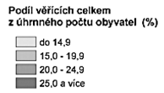

7) Na základě informací v tabulce rozhodněte, zda je následující tvrzení pravdivé (P), nebo
nepravdivé (N). Odpověď zakroužkujte.
„Podíl věřících celkem z úhrnného počtu obyvatel krajů ČR vzrůstá postupem z východu na západ ČR.“ P N
Práce s videem
Před spuštěním videa poskytněte žákům čas na přečtení úkolů spojených se sledováním videa.
Mezi nejvýznamnější poutní místa ve Zlínském kraji patří Velehrad. Národní pouť na Velehrad je:
(Správnou odpověď zaškrtněte.)
- každoročním připomenutím návštěvy papeže sv. Jana Pavla II. na Velehradě.
- každoroční oslavou vzniku samostatného československého státu.
- každoroční oslavou sv. Cyrila a Metoděje. (správná odpověď)
- Napište, co v roce 1985 věnoval papež sv. Jan Pavel II. bazilice na Velehradě. zlatou (papežskou) růži
Doplňující informace: Jde o vyznamenání Zlaté růže. Svatý Otec Jan Pavel II. tímto vyznamenáním ukazuje na výjimečný duchovní význam poutního místa. Zlatou růži vlastní kromě Velehradu dalších 6 bazilik světa. Druhá Zlatá růže na území ČR je v chrámovém pokladu katedrály sv. Víta v Praze. Byla posvěcena Řehořem XVI. v roce 1831 a dostala ji manželka císaře Ferdinanda V. Marie Anna, která ji věnovala katedrále.⁵
Otevřené brány jsou společným projektem Zlínského kraje, měst, obcí a farností. Smyslem projektu je také zpřístupnění bohatého fondu památek církevní povahy v regionu.⁶ Do projektu se zapojil i kostel sv. Anny zmiňovaný ve videu.
- Napište název města, ve kterém se nachází kostel sv. Anny. ___Holešov___
- Přiřaďte k názvům A a B správné obrázky (1 a 2)⁷.
- Bazilika Nanebevzetí Panny Marie a sv. Cyrila a Metoděje na Velehradě ______2_______
- Bazilika Nanebevzetí Panny Marie na Hostýně _______1_______
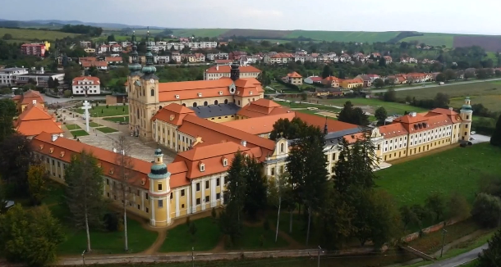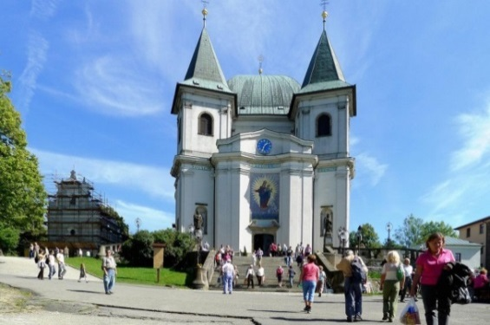
2
1

Po zhlédnutí videa by bylo záhodno, aby si žáci našli na vhodné mapě místa, která byla prezentována ve videu. Mapu pak žáci využijí pro aktivitu A (Aktivity po zhlédnutí videa).

Námět na projekt: Žáci se seznámí se zastávkami na Cyrilometodějské stezce mezi Velehradem a Hostýnem. Ve skupinách či dvojicích pak zpracují vybrané zastávky. Výstupem může být představení místa/zastávky například formou prezentace či plakátu. Během „prezentace“ je vhodné kromě obsahové stránky sledovat i prezentační dovednosti žáků a následně jim poskytnout (učitel i spolužáci) pozitivní zpětnou vazbu. Mapku se zastávkami najdete například na:
http://old.maticevelehradska.cz/dokument/Poutni-cesta-Velehrad---Sv-Hostyn-106/.
Aktivity po zhlédnutí videa
Aktivita A: Najděte si v atlasu vhodnou mapu a do výškového profilu⁸ vyznačte:
Zobrazení výškového profilu části Cyrilometodějské stezky/trasy
- 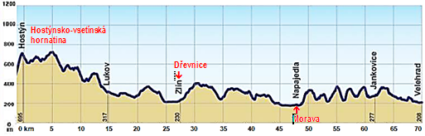Kde se nachází
Hostýnsko-vsetínská
hornatina. (Název napište
do výškového profilu.)

- Kudy protéká řeka Morava
a kudy řeka Dřevnice.
(Názvy napište
do výškového profilu.)

Aktivita B:
Žáci nejprve pracují s textem (pochopení významu výrazu „sakrální“). Můžete se také zeptat žáků, zda si vybaví, jaké sakrální památky byly zmíněny ve videu (kostel, bazilika, poutní místo).
Pro pochopení významu pojmu „náboženský turismus“ můžete žákům následně položit doplňující otázky, jako například: Slyšeli jste někdy o akci Noc kostelů? Navštívili jste v rámci této akce nějaké místo? Navštívili jste někdy v ČR nebo v zahraničí nějakou památku spojenou s náboženstvím (stavby, poutní místa a podobně)? Proč jste tuto památku navštívili?

Přečtěte si následující text. Co si představíte pod slovním spojením „sakrální památky“? (v textu podtrženo)
Příklady odpovědí: náboženské památky; stavby sloužící pro náboženské účely; památky náboženského významu
Náboženský turismus je jedním z rychle rostoucích odvětví cestovního ruchu. „Náboženský turismus lze vnímat jako širší kategorii cestování k náboženským místům, která zahrnuje jak poutnický turismus, tak turismus památkově-informační orientace (tedy náboženský turismus lidí bez náboženského přesvědčení).“⁹ Podle agentury CzechTourism má Česká republika takové množství sakrálních památek, že je předurčena k tomu, aby se stala významnou evropskou destinací náboženské turistiky.¹⁰

Uveďte, jaký přínos může mít podle vás rozvíjející se náboženský turismus pro region.
Je vhodné, aby na odpovědích mohli žáci spolupracovat ve dvojicích či skupinách.
Příklady odpovědí: (vyšší) příjmy do rozpočtu; vytváření (nových) pracovních příležitostí (například ve službách – ubytování, stravování, průvodci); možnost rozvoje některých řemesel a odvětví průmyslu (například stavebnictví – opravy památek); může pomoci kompenzovat negativní důsledky úpadku průmyslové výroby a venkovských oblastí regionu; odpovědi mohou zahrnovat například i zdravotní či vzdělávací přínos pro obyvatele regionu.
_______________________________________________________________________________________
Autor PL: J. Pernicová

Zdroje:
¹https://wiki.rvp.cz/Kabinet/Mapy/Mapa_ČR (upraveno)
² Publikace Náboženská víra obyvatel podle Výsledků sčítání lidu, ročník 2014, ČSU, Praha 2014. (sčítání lidu 2011), [online].
³ Google [online]. Dostupné z: https://www.google.cz/url?sa=t&rct=j&q=&esrc=s&source=web&cd=&ved=2ahUKEwjS6tmT94v0AhU07rsIHexIDi8QFnoECAUQAQ&url=https%3A%2F%2Fwww.czso.cz%2Fdocuments%2F10180%2F20551795%2F17022014a03.docx%2F44d34c03-2011-43a6-90f8-dba295fd535e%3Fversion%3D1.0&usg=AOvVaw2RIJ-R51WHre6n033boQm6
⁴ Sčítání lidu, domů a bytů, 2011, Podíl věřících hlásících se k církvi, náboženské společnosti [online]. Dostupné z: http://www.czso.cz/
⁵ Úvod - Biskupství českobudějovické [online]. Copyright © [cit. 09.11.2021]. Dostupné z: https://www.bcb.cz/wp-content/uploads/2021/03/Brezen-2021_www.pdf
⁶ Úvod - Otevřené Brány. Úvod - Otevřené Brány [online]. Copyright © 2017 Reklamní Inženýři [cit. 09.11.2021]. Dostupné z: https://otevrenebrany.cz
⁷ obr. 1: Svatý Hostýn - Otevřené Brány. Úvod - Otevřené Brány [online]. Copyright © 2017 Reklamní Inženýři [cit. 10.11.2021]. Dostupné z: https://otevrenebrany.cz/569-2/; obr. 2: viz video
⁸ Vítejte ve Zlíně — Turistický informační portál města Zlína [online]. Dostupné z: http://www.ic-zlin.cz/wcd/pages/atraktivity/brozury/putujme-bez-hranic-jablunkov-velehrad_660x450_final.pdf
⁹ Jan Hron. Náboženský turismus, nebo turismus jako náboženství? Několik poznámek ke studiu vztahů mezi náboženstvím a turismem, Religio, XXV/2017/2/Studie, Digital Library, Faculty of Arts, MU [online]. Copyright © [cit. 09.11.2021]. Dostupné z: https://digilib.phil.muni.cz/bitstream/handle/11222.digilib/137715/2_Religio_25-2017-2_3.pdf?sequence=1
¹⁰Církevní turistika – trend budoucnosti? | CELYOTURISMU.CZ. CELÝOTURISMU.CZ [online]. Copyright © 2021 [cit. 09.11.2021]. Dostupné z: https://celyoturismu.cz/cirkevni-turistika-trend-budoucnosti/

